1.Возьмём белую или цветную (лучше красную или чёрную) бумагу А4. Сложим её пополам по горизонтали, совмещая углы и стороны. По линии сгиба расположим трафарет и обведём силуэт и рамочку.
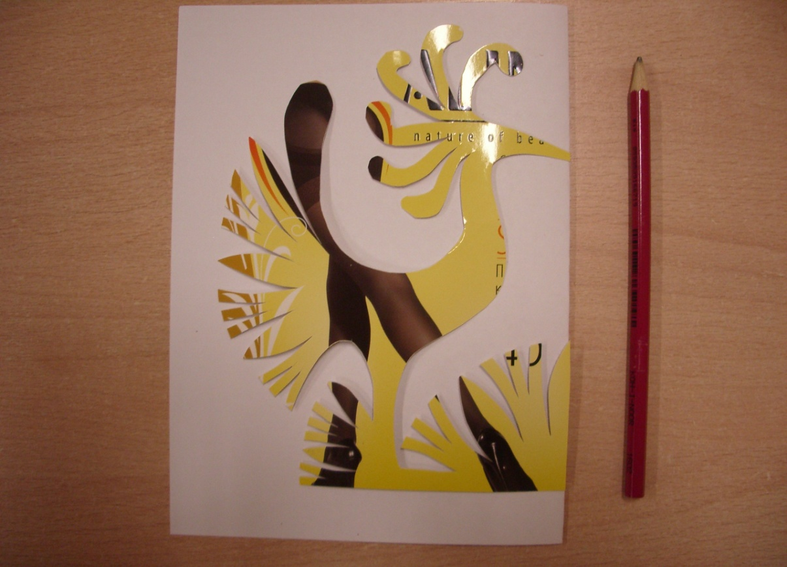
2. Вырезать петушка начнём с общего контура.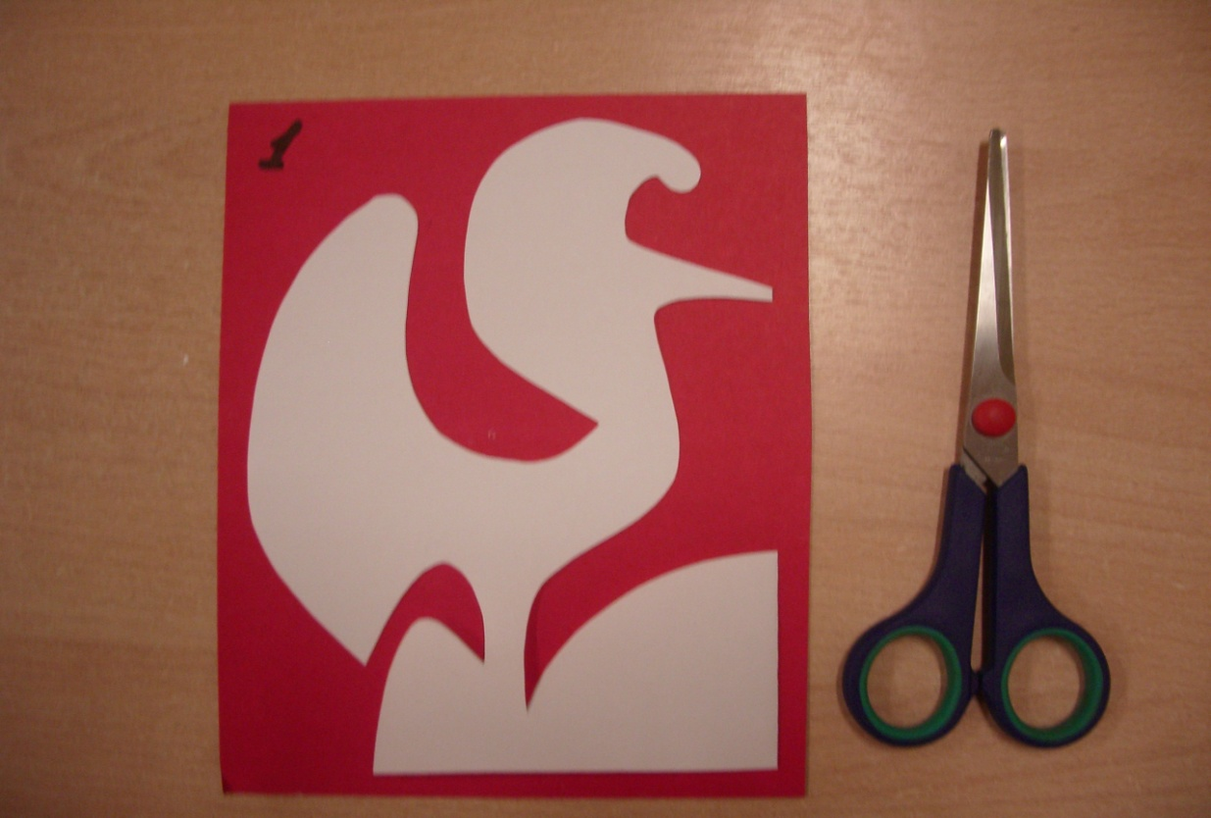

3.Зубчиками вырежем контур по периметру силуэта.
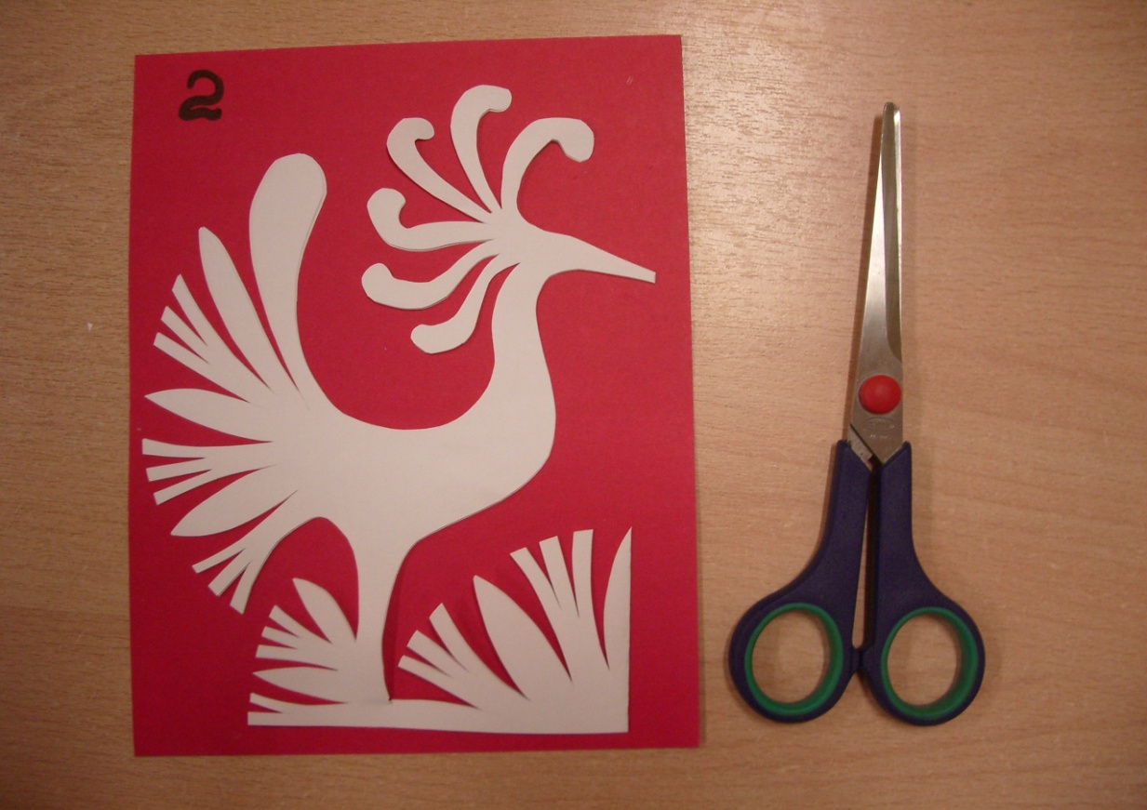

4.Пёрышки птички можно оформить зубчиками. Для этого надо сложить листик пополам и прорезать в нем зубчики.
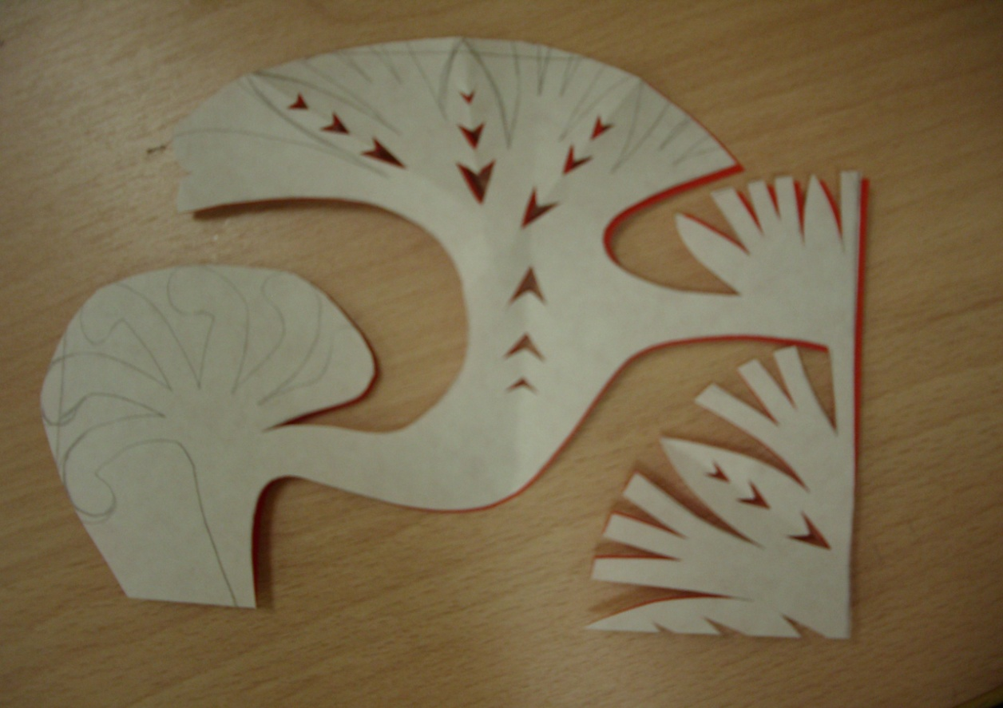

5.Вытинанка готова, осталось только приклеить.
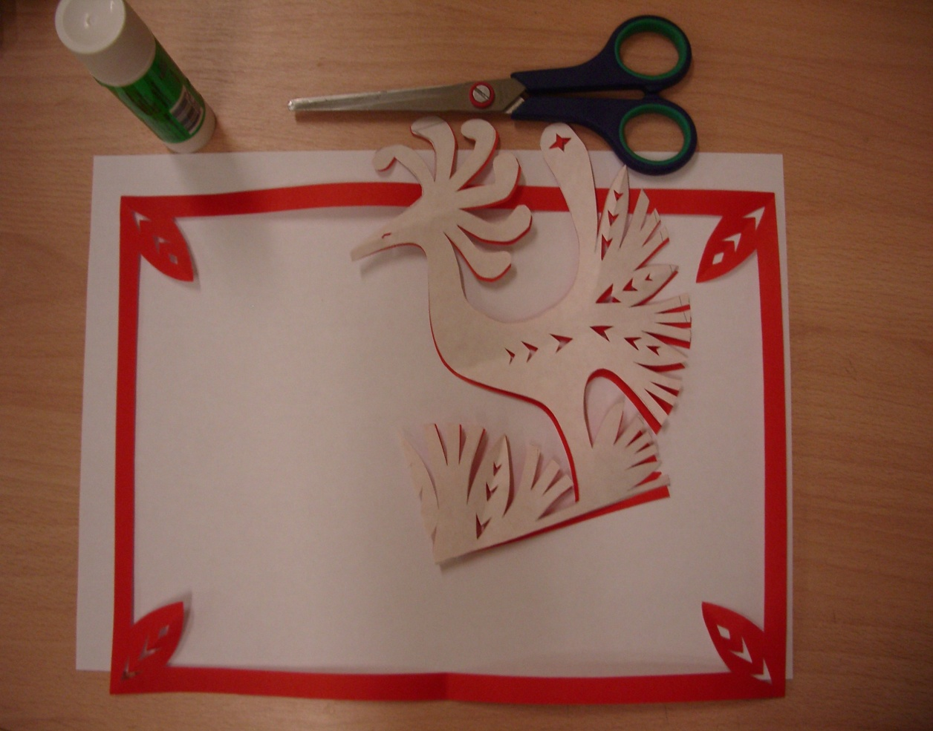
Вот, что у нас получилось.